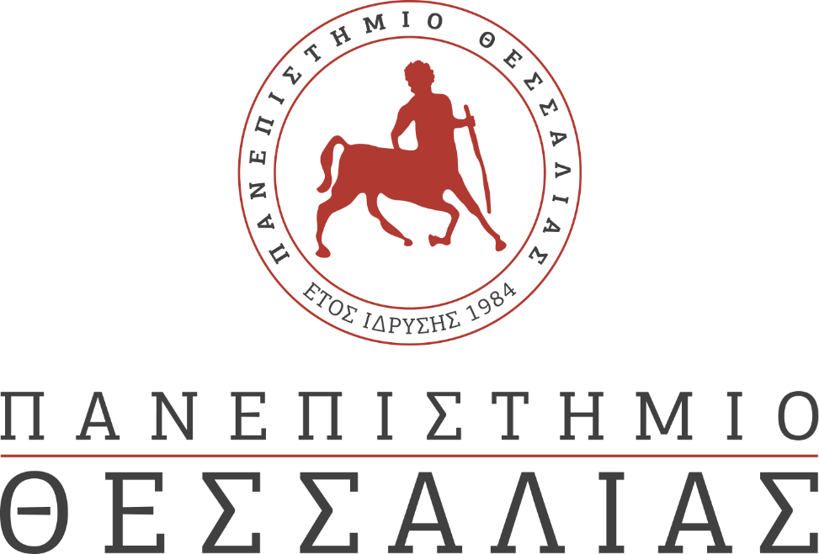
ΕΚΔΗΛΩΣΕΙΣ–ΔΡΑΣΤΗΡΙΟΤΗΤΕΣ
ΚΑΘΗΜΕΡΙΝΗ ΕΚΔΟΣΗ
ΔΕΛΤΙΟ ΤΥΠΟΥ
ΔΕΛΤΙΟ ΤΥΠΟΥ 23 ΣΕΠΤΕΜΒΡΙΟΥ 2020
2^{ο} Πανελλήνιο Πολυθεματικό Συνέδριο Αυτοάνοσων Παθήσεων Ρευματολογίας και Κλινικής Ανοσολογίας

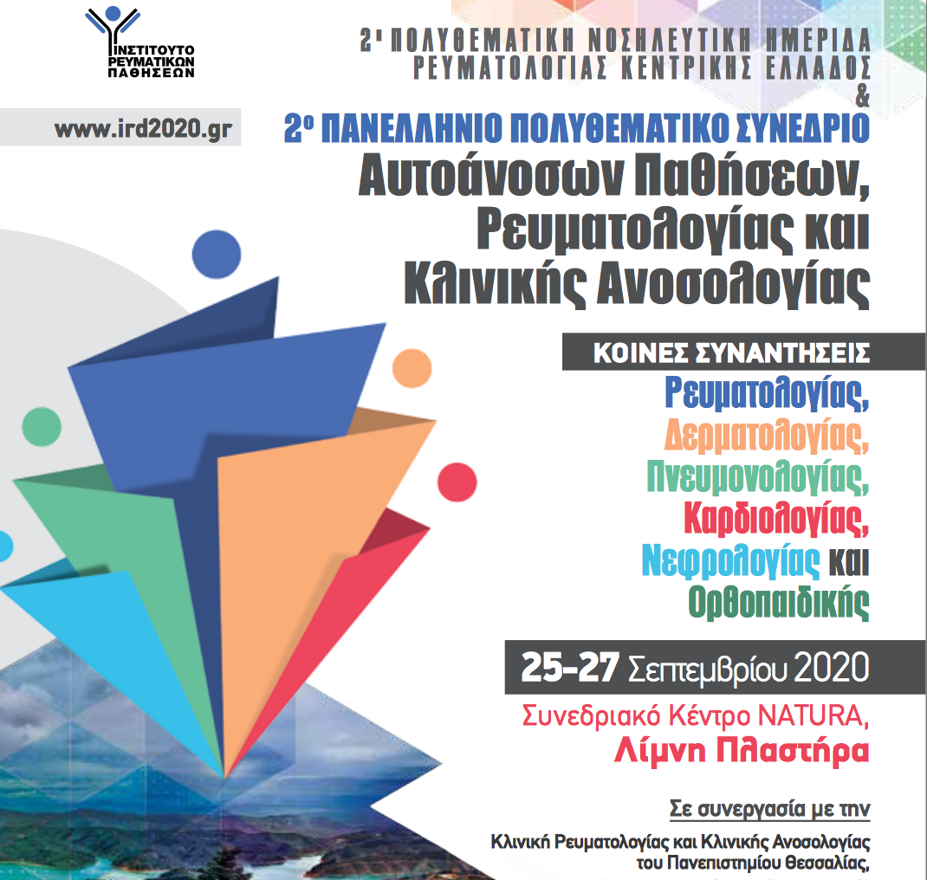

Την Παρασκευή ξεκινά τις εργασίες του στο Συνεδριακό Κέντρο Natura στη Λίμνη Πλαστήρα το 2^{ο} Πανελλήνιο Πολυθεματικό Συνέδριο Αυτοάνοσων Παθήσεων, Ρευματολογίας και Κλινικής Ανοσολογίας με Διεθνή Συμμετοχή.
ο 2^{ο} Πολυθεματικό Συνέδριο Αυτοάνοσων Παθήσεων, Ρευματολογίας και Κλινικής Ανοσολογίας- Κοινές Συναντήσεις Ρευματολογίας, Δερματολογίας, Πνευμονολογίας, Καρδιολογίας, Νεφρολογίας και Ορθοπαιδικής διοργανώνεται από το Ινστιτούτο Ρευματολογίας (Πρόεδρος Ομ. Καθηγητής Λάζαρος Ι. Σακκάς, Πρόεδρος Συνεδρίου) και την Πανεπιστημιακή Κλινική Ρευματολογίας και Κλινικής Ανοσολογίας, του Παν. Γενικού Νοσοκομείου Λάρισας (Διευθυντής Δημήτριος Π. Μπόγδανος, Αντιπρόεδρος Συνεδρίου, Καθηγητής Παθολογίας και Αυτοάνοσων Νοσημάτων).

Το Συνέδριο θα παρακολουθήσουν διαδικτυακά περισσότεροι από 600 Σύνεδροι από την Ελλάδα, την Κύπρο και το εξωτερικό. Λόγω της μέτρων πρόληψης για την αντιμετώπιση της πανδημίας, και παρά τις αντίξοες συνθήκες, περιορισμένος αριθμός συνέδρων θα συμμετάσχει στο Συνέδριο με φυσική παρουσία. Η διαδικτυακή εγγραφή και παρακολούθηση είναι δωρεάν για όλους τους φοιτητές-ιες βιοιατρικών επιστημών των Τμημάτων της Σχολής Επιστημών Υγείας και χορηγούνται 19 19 Μόρια Συνεχιζόμενης Ιατρικής Εκπαίδευσης (CME - CPD), από τον Πανελλήνιο Ιατρικό Σύλλογο.

Το επιστημονικό πρόγραμμα του Συνεδρίου ξεκινά την Παρασκευή 25 Σεπτεμβρίου το πρωί με τις εργασίες της 2^{ης} Νοσηλευτικής Ημερίδας Ρευματολογίας Κεντρικής Ελλάδας και θα ολοκληρωθεί την Κυριακή 27 Σεπτεμβρίου.

Αξίζει να σημειωθεί ότι μετά και από προσπάθειες της Οργανωτικής και ΕπιστημονικήςΕπιτροπής του Συνεδρίου, το επόμενο παγκόσμιο Συνέδριο Αυτοανοσίας στο οποίο θα προεδρεύουν οι Καθηγητές κ. Λ. Σακκάς και Δ. Μπόγδανος, θα πραγματοποιηθεί στην Ελλάδα και συγκεκριμένα στην Αθήνα το 2021.
Το επιστημονικό πρόγραμμα του Συνεδρίου, το μεγαλύτερο στο αντικείμενο στην Ελλάδα, περιλαμβάνει περισσότερες από 180 διαλέξεις, ομιλίες, παρουσιάσεις και εργασίες. Συμμετέχουν σε αυτό 130 ομιλητές, σχολιαστές και πρόεδροι, μεταξύ των οποίων 12 ξένοι καθηγητές από την Μ. Βρεττανία, Γερμανία, Ιταλία, Βέλγιο και Ισραήλ. Το συνέδριο θα παρακολούθησουν ρευματολόγοι, δερματολόγοι, πνευμονολόγοι, νεφρολόγοι, ορθοπαιδικοί, βιοπαθολόγοι, κλινικοί ανοσολόγοι, ειδικοί παθολόγοι, γενικοί ιατροί, βιολόγοι, βιοχημικοί-βιοτεχνολόγοι, διατροφολόγοι, νοσηλευτές-ιες και φοιτητές βιοιατρικών επιστημών (www.ird2020.gr).

